**课时分层训练(七)　核酸是遗传信息的携带者**



**1．与DNA相比，RNA所特有的成分是(　　)**

**A．核糖和尿嘧啶**

**B．脱氧核糖和鸟嘌呤**

**C．脱氧核糖和尿嘧啶**

**D．核糖和胸腺嘧啶**

**A　解析：DNA与RNA相比较，DNA所特有的成分是脱氧核糖和胸腺嘧啶，RNA所特有的成分是核糖和尿嘧啶。**

**2．概念之间的相互关系可用下图表示。下列物质中不属于阴影部分的是(　　)**

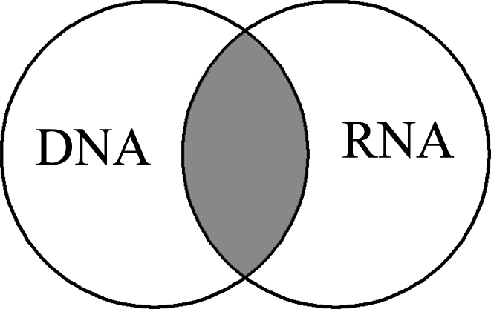

**A．磷酸、鸟嘌呤 B．胞嘧啶、腺嘌呤**

**C．腺嘌呤、鸟嘌呤 D．核糖、胸腺嘧啶**

**D　解析：图中阴影部分表示DNA和RNA共有的物质。磷酸、鸟嘌呤、胞嘧啶和腺嘌呤是DNA和RNA共有的，胸腺嘧啶和脱氧核糖只存在于DNA中，尿嘧啶和核糖只存在于RNA中。**

**3．下列关于遗传物质的说法中，正确的是(　　)**

**A．细胞生物的遗传物质是DNA**

**B．原核生物的遗传物质是RNA**

**C．病毒的遗传物质含有5种碱基**

**D．生物中的RNA不具有物种特异性**

**A　解析：原核生物和真核生物的遗传物质都是DNA，A正确，B错误；病毒的遗传物质是DNA或者RNA，含有4种碱基，C错误；有些病毒以RNA为遗传物质，RNA也具有物种特异性，D错误。**

**4．下图是DNA和RNA组成的结构示意图。下列有关说法正确的是(　　)**

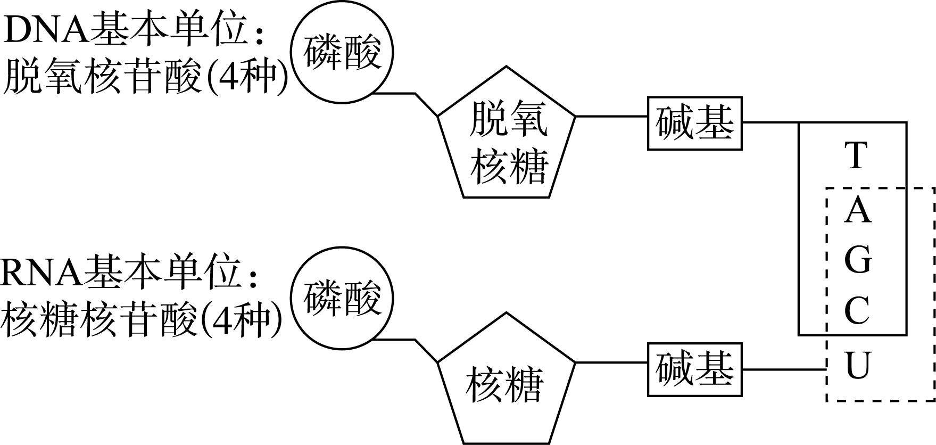

**A．甲型H1N1流感病毒有5种碱基和 8种核苷酸**

**B．主要存在于硝化细菌的拟核中的核酸由5种碱基构成**

**C．病毒中也有上述两种核酸**

**D．DNA彻底水解得到的产物中有脱氧核糖，而没有核糖**

**D　解析：甲型H1N1流感病毒是RNA病毒，含有A、G、C、U 4种碱基和4种核苷酸，A错误；主要存在于硝化细菌拟核中的核酸为DNA，含有A、G、C、T 4种碱基，B错误；病毒只有一种核酸，是DNA或RNA，C错误；DNA中含有的五碳糖为脱氧核糖，不是核糖，D正确。**

**5．生物大分子又称为单体的多聚体，下图为多聚体的结构示意图。下列有关叙述错误的是(　　)**

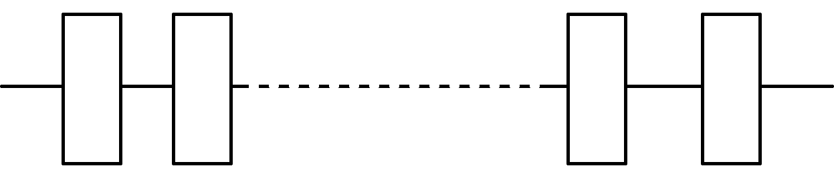

**A．每一个单体都以碳链为基本骨架**

**B．单体连接成多聚体一般要消耗能量**

**C．不同多聚体的单体之间的化学键相同**

**D．多聚体最终水解的产物不一定是单体**

**C　解析：蛋白质、核酸和多糖均为多聚体，其单体分别为氨基酸、核苷酸和单糖，每一个单体都以碳链为基本骨架，A正确；单体聚合形成多聚体是耗能过程，B正确；不同多聚体的单体之间的化学键一般不同，如氨基酸之间的化学键为肽键、核苷酸之间的化学键为磷酸二酯键、葡萄糖之间的化学键为糖苷键，C错误；多聚体最终水解的产物不一定是单体，如核酸彻底水解的产物不是核苷酸，而是磷酸、碱基和五碳糖，D正确。**



**6．(不定项)人乳头瘤病毒(HPV)和甲型H1N1流感病毒的遗传物质分别是DNA和RNA。下列有关DNA和RNA的比较，不正确的是(　　)**

**A．分布上，真核细胞中的DNA全部存在于细胞核中，RNA全部存在于细胞质中**

**B．分子组成上，DNA与RNA的碱基完全不同**

**C．DNA中的五碳糖为脱氧核糖，RNA中的为核糖**

**D．DNA和RNA的基本组成单位均是脱氧核苷酸**

**ABD　解析：真核细胞中的DNA主要存在于细胞核中，RNA主要存在于细胞质中，A错误；组成DNA的碱基为A、C、G、T，而组成RNA的碱基为A、C、G、U，因此DNA和RNA的碱基组成不完全相同，而不是完全不同，B错误；DNA中的五碳糖为脱氧核糖，RNA中的为核糖，C正确；DNA的基本组成单位是脱氧核苷酸，RNA的基本组成单位是核糖核苷酸，D错误。**

**7．(不定项)生物大分子通常都有一定的分子结构规律，即由单体按一定的排列顺序和连接方式形成多聚体(如图所示)。下列表述正确的是(　　)**

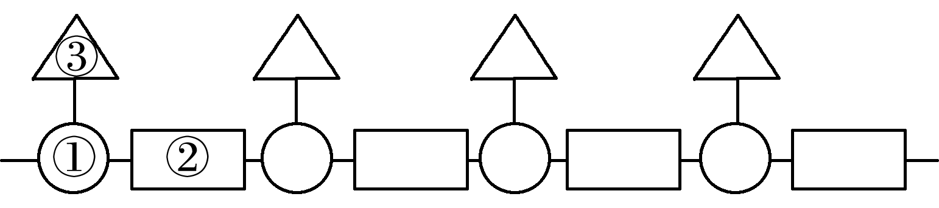

**A．若该图为一段肽链的结构模式图，则①表示肽键，②表示中心碳原子，③的种类有21种**

**B．若该图为一段单链DNA的结构模式图，则①表示脱氧核糖，②表示磷酸基团，③的种类有4种**

**C．若该图为一段RNA的结构模式图，则①表示磷酸基团，②表示含氮碱基，③的种类有4种**

**D．若该图表示多糖的结构模式图，淀粉、纤维素和糖原是不同的**

**BD　解析：若题图为一段肽链结构模式图，则①表示中心碳原子，②表示肽键，③表示R基，其种类有21种，A错误；若题图为一段单链DNA的结构模式图，则①表示脱氧核糖，②表示磷酸基团，③表示含氮碱基，③的种类有4种(A、C、G、T)，B正确；若题图为一段RNA结构模式图，则①表示核糖，②表示磷酸基团，③表示含氮碱基，③的种类有4种(A、C、G、U)，C错误；若题图表示多糖的结构模式图，淀粉、纤维素和糖原的结构是不相同的，D正确。**

**8．DNA指纹法在案件侦破工作中有着重要作用，从案发现场提取DNA样品，可为案件侦破提供证据。其中的生物学原理是(　　)**

**A．不同人体内的DNA所含的碱基种类不同**

**B．不同人体内的DNA所含的五碳糖和磷酸不同**

**C．不同人体内的DNA的空间结构不同**

**D．不同人体内的DNA所含的脱氧核苷酸排列顺序不同**

**D　解析：DNA是由4种脱氧核苷酸构成的，DNA所含的脱氧核苷酸排列顺序就是遗传信息，不同人体内的遗传信息不同。**

**9．下图1为甲、乙两种核酸分子局部结构的示意图，请据图回答下列问题：**

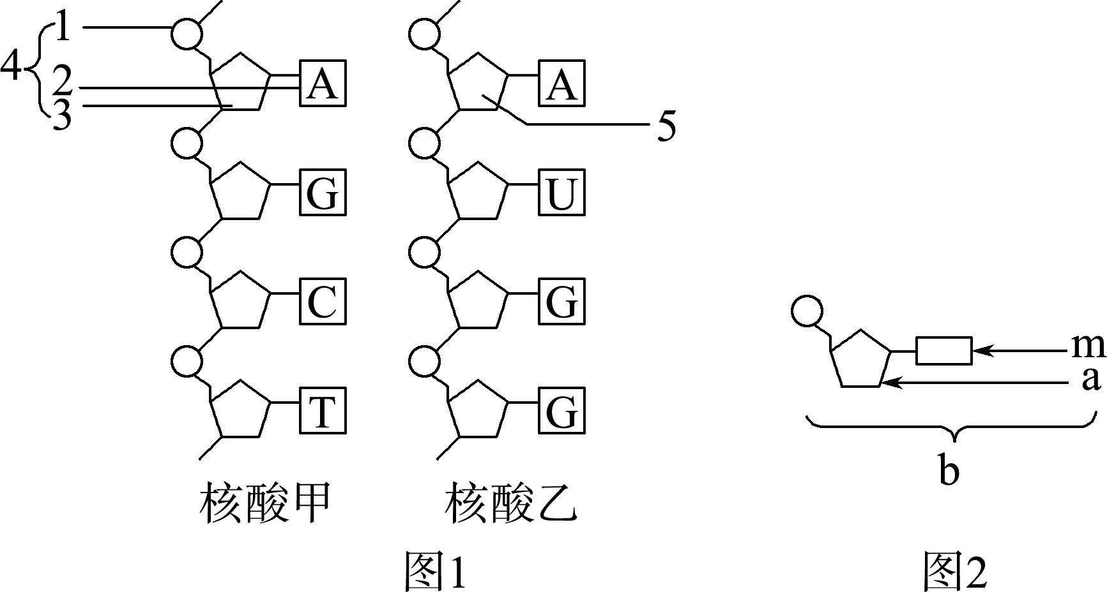

**(1)核酸甲的中文名称是____________，最可靠的判断依据是________________________________________________________________________。**

**(2)图1中结构1、4、5的中文名称分别是______、__________________、________。**

**(3)核酸是细胞内携带________的物质。在部分病毒如SARS病毒中，承担该功能的核酸是________。**

**(4)图1中共有______种碱基，有______种核苷酸。**

**(5)由1分子磷酸、1分子碱基和1分子化合物a构成了化合物b，如图2所示。若m为T，由b形成的多聚体能储存大量的遗传信息，请分析其原因：_______________________________________________________________________**

**___________________________________________________________________。**

**解析：(1)题图1中的核酸甲含有碱基T，说明这条链是脱氧核苷酸链，由它参与构成的核酸是脱氧核糖核酸。(2)一分子脱氧核苷酸由1分子磷酸、1分子脱氧核糖、1分子含氮碱基组成，从图1中的核酸甲可以看出1为磷酸，2为腺嘌呤，3为脱氧核糖，1、2、3一起构成的4为腺嘌呤脱氧核苷酸。图1中的核酸乙含有碱基U，可以判断其链中的5为核糖。(3)核酸是细胞内携带遗传信息的物质，SARS病毒是RNA病毒，其含有的携带遗传信息的核酸是RNA。(4)图1中核酸甲的局部结构中有A、T、C、G 4种碱基，构成的脱氧核苷酸有4种，核酸乙的局部结构中有A、U、G 3种碱基，构成的核糖核苷酸有3种，故图1中共有A、T、C、G、U 5种碱基，7种核苷酸。(5)T是DNA特有的碱基，若m为T，则由b形成的多聚体是DNA，其中的脱氧核苷酸的排列方式具有多样性，而DNA中脱氧核苷酸的排列顺序代表了遗传信息，所以DNA能储存大量的遗传信息。**

**答案：(1)脱氧核糖核酸　核酸甲含有碱基T**

**(2)磷酸　腺嘌呤脱氧核苷酸　核糖　(3)遗传信息　RNA　(4)5　7　(5)DNA中脱氧核苷酸的排列顺序代表了遗传信息**

**10．下图中A、B、C表示人体内的生物大分子，请回答下列问题：**

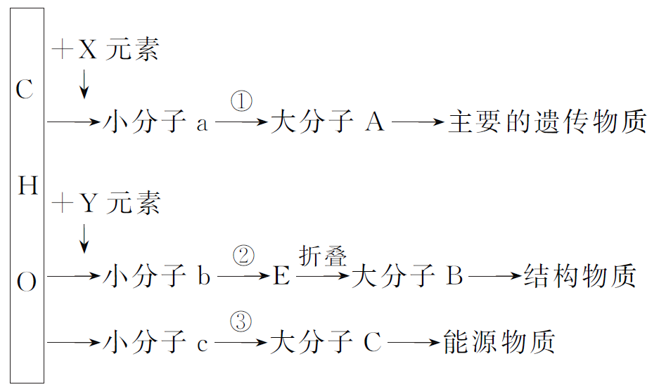

**(1)大分子物质A主要分布在____________，其彻底水解产物是________________________________________________________________________。**

**(2)请写出上图中Y所指的元素：___________________________________。**

**(3)细胞中的糖类可以分为三类，其中可以被消化道直接吸收的是________；由两个小分子c缩合而成的二糖是________。**

**解析：(1)大分子A为生物主要的遗传物质，应为DNA，主要分布在细胞核中，其彻底水解产物为磷酸、脱氧核糖和含氮碱基。(2)大分子B为结构物质，应为蛋白质，其组成元素为C、H、O、N等，故图中Y元素应为N。(3)单糖不能水解，可被消化道直接吸收；大分子C为人体内的能源物质，应为糖原，其基本单位为葡萄糖，即小分子c为葡萄糖，麦芽糖是由2分子葡萄糖构成的二糖。**

**答案：(1)细胞核内　磷酸、脱氧核糖、含氮碱基　(2)N　(3)单糖　麦芽糖**

